OBEC DOLNÍ VILÉMOVICE
VYSVĚTLENÍ ZADÁVACÍ DOKUMENTACE Č. 1

pro zadání podlimitní veřejné zakázky
na stavební práce zadávané na části ve zjednodušeném podlimitním řízení dle § 53 zákona č. 134/2016 Sb., o zadávání veřejných zakázek, v účinném znění
(dále jen „zákon“)

s názvem
TECHNICKÁ INFRASTRUKTURA PRO LOKALITU Z16
– DOLNÍ VILÉMOVICE

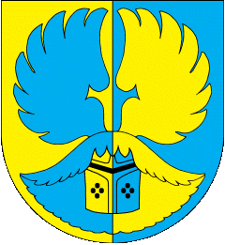

Identifikační údaje zadavatele
Název Zadavatele: Obec Dolní Vilémovice
Sídlo: Dolní Vilémovice 142, Lipník u Hrotovic 675 52
Zastoupený: Miroslav Sedlák, starosta
Tel./Mob./ Email 568 862 160 / 724 189 755 / starosta@obecdolnivilemovice.cz
IČ: 00289302
DIČ: obec není plátcem DPH
Číslo účtu: 5226711/0100, Komerční banka Třebíč
www: www.obecdolnivilemovice.cz

Identifikační údaje zástupce zadavatele
Obchodní firma: OPTIMAL Consulting, s.r.o.
Sídlo: Podmolí 23, Znojmo 669 02
Právní forma: společnost s ručením omezeným
IČ: 29268087
Kontaktní osoba: Ing. Tomášem Šturala, jednatel společnosti
e-mail: info@optimalconsulting.cz
tel.: 731 623 492

Vysvětlení zadávací dokumentace č. 1

Zadavatel tímto opravuje administrativní chybu v textu zadávací dokumentace.
Jedná se o čl. 4.6. Rozdělení veřejné zakázky na části

Původní textace

Opravený text

Veškeré zadávací podmínky zůstávají beze změny.

Ve Znojmě dne 16.5.2023 OPTIMAL Consulting, s.r.o.
Zástupce Zadavatele

